2024’ün ilk 6 ayında kurulan şirket sayısı, geçen yılın aynı dönemine göre %17,3 azaldı.
- 2024’ün ilk 6 ayında, 2023’ün ilk 6 ayına göre kurulan şirket sayısı %17,3 kurulan gerçek kişi ticari işletme sayısı %34,9 kurulan kooperatif sayısı %8,8 azalmıştır.
- 2024’ün ilk 6 ayında, 2023’ün ilk 6 ayına göre kapanan şirket sayısı %25,8 kapanan kooperatif sayısı %8,3 artmış olup, kapanan gerçek kişi ticari işletme sayısında %35,9 azalış olmuştur.
Kurulan şirket sayısında geçen yılın aynı ayına göre %29,9 azalış oldu.
- Haziran 2024’te, Haziran 2023’e göre kurulan şirket sayısı %29,9 kurulan kooperatif sayısı %32,6 kurulan gerçek kişi ticari işletme sayısı %37,8 azalmıştır.
- Haziran 2024’te, kapanan şirket sayısı 2023 yılının aynı ayına göre %8,3 kapanan kooperatif sayısı %4,2 oranında artmış olup kapanan gerçek kişi ticari işletme sayısında %60,8 azalış olmuştur.
Haziran 2024’te kurulan kooperatiflerin sayısında bir önceki aya göre %45,9 azalış oldu.
- Bir önceki aya göre kurulan şirket sayısı %34,4 kurulan gerçek kişi ticari işletme sayısı %37,3 kurulan kooperatif sayısı %45,9 oranında azalmıştır.
- Bir önceki aya göre kapanan şirket sayısı %26,7 kapanan gerçek kişi ticari işletme sayısı %14,5 oranında azalmış olup kapanan kooperatif sayısında %23,3 artış gerçekleşmiştir.
2024 Haziran Ayı Genel Görünümü
İLAN  TÜRÜ | ŞİRKET  TÜRÜ | HAZİRAN 2024 | MAYIS  2024 | Bir Önceki Aya Göre Değişim (%) | HAZİRAN 2023 | Bir Önceki Yılın Aynı Ayına Göre Değişim (%) | OCAK- HAZİRAN  (6 Aylık)
 |  |  |  |  |  |  | 2023 | 2024 | Değişim (%)
Kurulan* | Şirket | 6.606 | 10.072 | -34,4 | 9.429 | -29,9 | 63.675 | 52.676 | -17,3
Kurulan* | Kooperatif | 153 | 283 | -45,9 | 227 | -32,6 | 1.443 | 1.316 | -8,8
Kurulan* | Ger.Kişi Tic.İşl. | 784 | 1.250 | -37,3 | 1.261 | -37,8 | 10.651 | 6.934 | -34,9
Tasfiye | Şirket | 1.793 | 1.897 | -5,5 | 2.339 | -23,3 | 11.905 | 12.175 | 2,3
Tasfiye | Kooperatif | 114 | 93 | 22,6 | 110 | 3,6 | 370 | 435 | 17,6
Kapanan | Şirket | 2.022 | 2.759 | -26,7 | 1.867 | 8,3 | 9.492 | 11.939 | 25,8
Kapanan | Kooperatif | 74 | 60 | 23,3 | 71 | 4,2 | 360 | 390 | 8,3
Kapanan | Ger.Kişi Tic.İşl. | 952 | 1.114 | -14,5 | 2.430 | -60,8 | 13.151 | 8.435 | -35,9
* Kurulan gerçek kişi ticari işletmesi sayısı adi ortaklıkları da içermektedir.
Kapanan gerçek kişi ticari işletmesi sayısı, yapılan tebligatlarla ticari faaliyeti bulunmadığı tespit edilen gerçek kişi ticari işletmesinin kayıtlarının ilgili Ticaret Sicil Müdürlükleri tarafından Ticaret Sicil Yönetmeliğinin 51. maddesine istinaden re’sen silinen işletmelerini kapsamamaktadır. Haziran 2024’te 3 gerçek kişi ticari işletmesi re’sen kapatılmıştır. Ocak-Haziran döneminde 4.215 gerçek kişi ticari işletmesi re’sen kapatılmıştır.

Haziran 2024’te Gümüşhane ve Iğdır’da şirket kuruluşu gerçekleşmemiştir.
- 2024 yılı Haziran ayında kurulan toplam 6.759 şirket ve kooperatifin %86,1’i limited şirket, %11,6’sı anonim şirket, %2,3’ü ise kooperatiftir. Şirket ve kooperatiflerin %37,5’i İstanbul, %11,1’i Ankara, %6,5’i İzmir’de kurulmuştur.
- Bu ay Gümüşhane ve Iğdır’da şirket kuruluşu gerçekleşmemiştir.

Haziran 2024’te kurulan şirketlerin sermayelerinin toplamı, bir önceki aya göre %12,2 oranında azaldı.

- 2024 yılında toplam 53.992 şirket ve kooperatif kurulmuştur. Bu dönemde kurulan toplam 46.708 limited şirket, toplam sermayenin %75,2’sini, 5.963 anonim şirket ise %24,8’ini oluşturmaktadır. Haziran ayında kurulan şirketlerin sermayelerinin toplamı, Mayıs ayına göre %12,2 oranında azalmıştır.
2024 Haziran Ayı Şirket Türlerine Göre Şirket Kuruluşları
 |  | Şirket Türleri |  |  |  |  | Genel Toplam
 |  | Anonim | Kollektif | Komandit | Limited | Kooperatif | Genel Toplam
NİSAN 2024 | Sayı | 764 |  |  | 5.641 | 181 | 6.586
NİSAN 2024 | Sermaye (TL) | 2.799.701.770 |  |  | 12.320.761.775 |  | 15.120.463.545
MAYIS 2024 | Sayı | 1.079 | 1 |  | 8.992 | 283 | 10.355
MAYIS 2024 | Sermaye (TL) | 5.677.770.181 | 200.000 |  | 19.012.303.750 |  | 24.690.273.931
HAZİRAN 2024 | Sayı | 785 | 1 |  | 5.820 | 153 | 6.759
HAZİRAN 2024 | Sermaye (TL) | 7.819.551.371 | 60.000 |  | 13.860.561.000 |  | 21.680.172.371
2024 TOPLAM | Sayı | 5.963 | 5 |  | 46.708 | 1.316 | 53.992
2024 TOPLAM | Sermaye (TL) | 30.787.181.453 | 2.240.000 |  | 93.149.948.825 |  | 123.939.370.278

Haziran 2024’te şirket ve kooperatiflerin 2.194’ü ticaret, 1.001’i imalat ve 852’si inşaat sektöründe kurulmuştur. 246 gerçek kişi ticari işletmesi ise inşaat sektöründe kuruldu.
- Haziran 2024’te şirket ve kooperatiflerin 2.194’ü ticaret, 1.001’i imalat ve 852’si inşaat sektöründe kurulmuştur. Haziran 2024’te kurulan gerçek kişi ticari işletmelerinin; 246’sı inşaat, 244’ü toptan ve perakende ticaret motorlu taşıtların ve motosikletlerin onarımı, 94’ü imalat sektöründedir.
- Bu ay kapanan şirket ve kooperatiflerin; 720’si toptan ve perakende ticaret, motorlu taşıtların ve motosikletlerin onarımı, 279’u imalat, 234’ü inşaat sektöründedir.
- Bu ay kapanan gerçek kişi ticari işletmelerinin 372’si toptan ve perakende ticaret, motorlu taşıtların ve motosikletlerin onarımı, 162’si inşaat, 132’si imalat sektöründedir.

Haziran 2024’te kurulan 153 Kooperatifin 110’u Konut Yapı Kooperatifidir.
- Haziran 2024’te kurulan 153 Kooperatifin 110’u Konut Yapı Kooperatifi 23’ü İşletme Kooperatifi, 7’si Tarımsal Kalkınma Kooperatifi olarak kurulmuştur.

Haziran 2024’te 493 adet yabancı ortak sermayeli şirket kuruldu.
- Haziran 2024’te kurulan 493 yabancı ortak sermayeli şirketin 302’si Türkiye, 26’sı İran, 13’ü Azerbaycan ortaklı olarak kurulmuştur.
- Kurulan 493 yabancı ortak sermayeli şirketin 57’si anonim, 436’sı limited şirkettir. 2024 yılında kurulan şirketlerin 488’i Belirli bir mala tahsis edilmemiş mağazalardaki toptan ticaret, 182’si İşletme ve diğer idari danışmanlık faaliyetleri ve 175’i İkamet amaçlı olan veya ikamet amaçlı olmayan binaların inşaatı sektöründe kurulmuştur.
- Kurulan yabancı ortak sermayeli şirketlerin toplam sermayelerinin %67,6’sını yabancı sermayeli ortak payını oluşturmaktadır.

 |  | Anonim | Limited | Genel Toplam
NİSAN 2024 | Sayı | 66 | 419 | 485
NİSAN 2024 | Ortak Olunan Şirketlerin Toplam Sermayesi (TL) | 212.023.000 | 769.915.000 | 981.938.000
NİSAN 2024 | Ortak Olunan Şirketlerdeki Yabancı Ortak Sermaye Toplamı (TL) | 29.626.900 | 630.246.000 | 659.872.900
NİSAN 2024 | Yabancı Ortak Sermaye Oranı (%) | 14,0 | 81,9 | 67,2
MAYIS 2024 | Sayı | 69 | 679 | 748
MAYIS 2024 | Ortak Olunan Şirketlerin Toplam Sermayesi (TL) | 147.410.000 | 970.233.000 | 1.117.643.000
MAYIS 2024 | Ortak Olunan Şirketlerdeki Yabancı Ortak Sermaye Toplamı (TL) | 133.420.325 | 827.846.500 | 961.266.825
MAYIS 2024 | Yabancı Ortak Sermaye Oranı (%) | 90,5 | 85,3 | 86,0
HAZİRAN 2024 | Sayı | 57 | 436 | 493
HAZİRAN 2024 | Ortak Olunan Şirketlerin Toplam Sermayesi (TL) | 820.720.000 | 2.573.160.000 | 3.393.880.000
HAZİRAN 2024 | Ortak Olunan Şirketlerdeki Yabancı Ortak Sermaye Toplamı (TL) | 807.642.500 | 1.545.271.775 | 2.352.914.275
HAZİRAN 2024 | Yabancı Ortak Sermaye Oranı (%) | 98,4 | 60,1 | 69,3
2024  TOPLAM | Sayı | 442 | 3.384 | 3.826
2024  TOPLAM | Ortak Olunan Şirketlerin Toplam Sermayesi (TL) | 5.035.462.973 | 7.801.188.500 | 12.836.651.473
2024  TOPLAM | Ortak Olunan Şirketlerdeki Yabancı Ortak Sermaye Toplamı (TL) | 2.601.401.524 | 6.078.292.550 | 8.679.694.074
2024  TOPLAM | Yabancı Ortak Sermaye Oranı (%) | 51,7 | 77,9 | 67,6

Not: Yıllık olarak kurulan yabancı ortak sermayeli şirketlerin, sermaye uyruklarının illere ve faaliyet alanlarına göre dağılımlarının görüleceği tablolar hazırlanmıştır. İlgili tablolara http://www.tobb.org.tr/resmi-istatistik bağlantısından ulaşabilirsiniz.

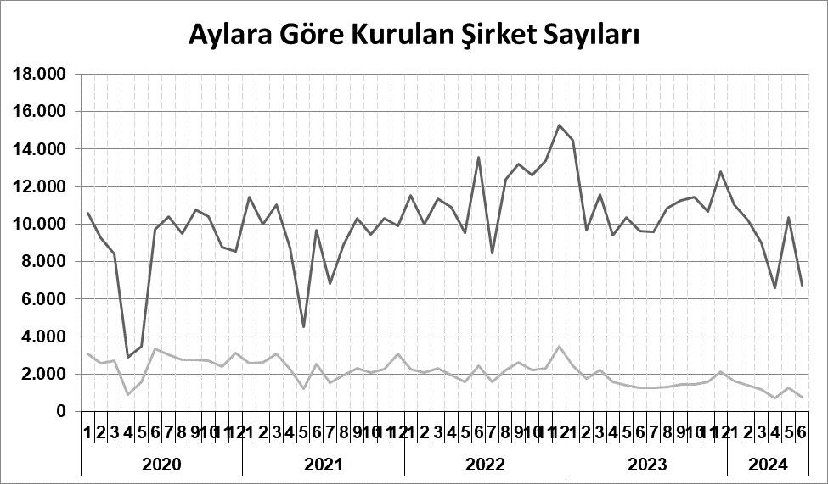
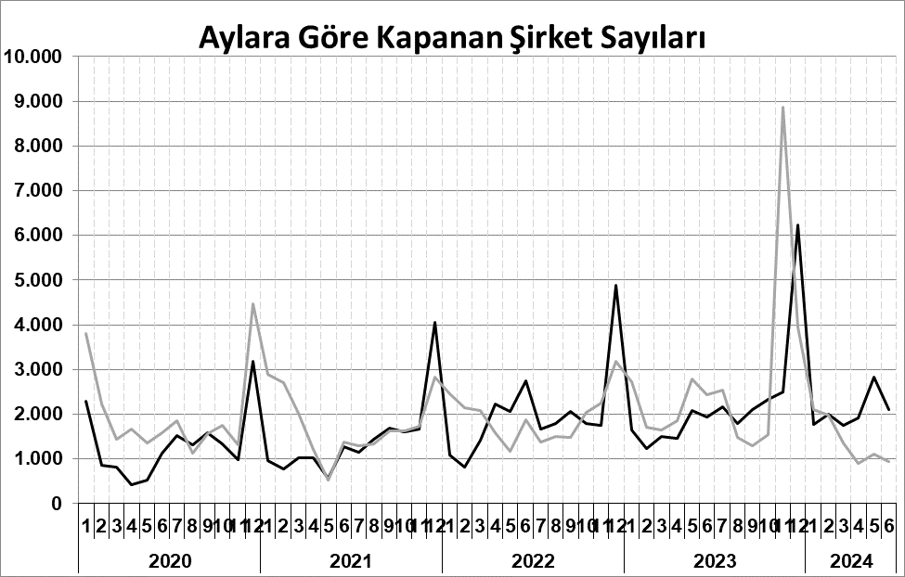
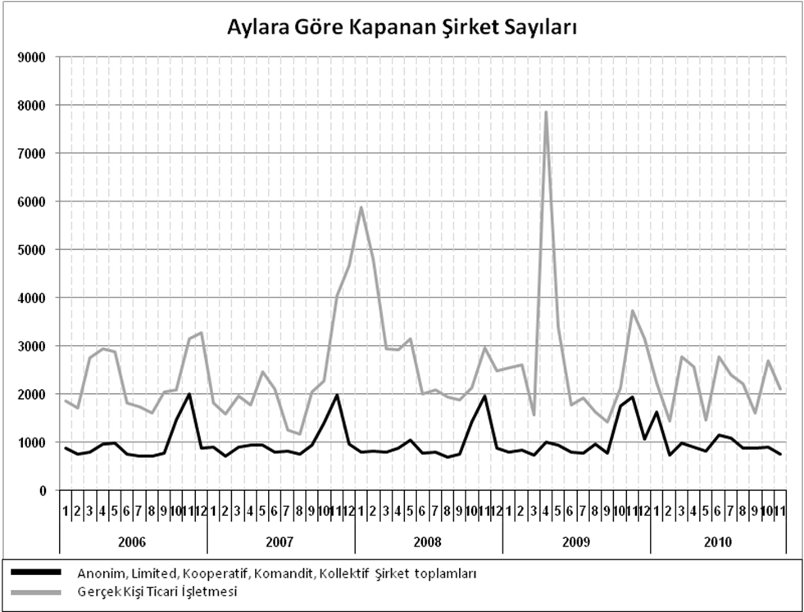
Anonim, Limited, Kooperatif, Komandit, Kollektif Şirket toplamları
Gerçek Kişi Ticari İşletmesi
Bir sonraki haber bülteninin yayımlanma tarihi 23 Ağustos 2024’tür.
Ayrıntılı tablo ve grafiklere www.tobb.org.tr/resmi-istatistik adresinden erişebilirsiniz.

